Sau 5 năm thực hiện Bộ Quy tắc Ứng xử: Phúc lợi của thuyền viên đã thực sự đến được với tàu chưa?
Seafarers

Năm năm sau khi Bộ Quy tắc Ứng xử về Thực hiện Quyền của Thuyền viên (Delivering on Seafarers’ Rights Code of Conduct) được triển khai, đã xuất hiện những bằng chứng cho thấy một số công ty vận tải biển đang đạt được những tiến bộ đáng kể trong công tác phúc lợi của thuyền viên. Tuy nhiên, nghiên cứu mới cho thấy những cải thiện ở cấp độ doanh nghiệp chưa được chuyển hóa một cách nhất quán thành những trải nghiệm tốt hơn đối với thuyền viên trong toàn ngành.
Báo cáo Delivering on Seafarers’ Rights 2026 Progress Report (Báo cáo tiến độ thực hiện Quyền của Thuyền viên năm 2026) đưa ra một bức tranh đan xen giữa những tiến bộ và những thách thức dai dẳng. Dựa trên ba nguồn dữ liệu trước đây chưa được công bố, báo cáo kết hợp dữ liệu ngành từ Bản tự đánh giá phúc lợi thuyền viên (CWSA) của RightShip với hai nghiên cứu mới được thực hiện đối với chính các thuyền viên.
Dữ liệu CWSA cho thấy có những tiến bộ đáng kể trong một số lĩnh vực về phúc lợi và quyền con người. Tuy nhiên, trải nghiệm do chính các thuyền viên phản ánh lại kém tích cực hơn.
Trong khi các công ty tham gia CWSA báo cáo mức độ đáp ứng cao ở một số lĩnh vực, hai nghiên cứu đối với thuyền viên cho thấy các điều kiện phúc lợi cơ bản, bao gồm bố trí đủ thuyền viên, khả năng tiếp cận hỗ trợ sức khỏe tâm thần và sự tự tin khi nêu lên các mối quan ngại, vẫn chưa được thực hiện nhất quán.
Báo cáo được công bố bởi Sustainable Shipping Initiative và là kết quả của sự hợp tác giữa Institute for Human Rights and Business (IHRB), Mission to Seafarers, Rafto Foundation for Human Rights, RightShip, Sustainable Shipping Initiative và TURTLE. “Chúng ta cần thu hẹp khoảng cách giữa những đơn vị thực hiện tốt và phần còn lại của ngành, để quyền của thuyền viên được tôn trọng một cách đồng đều trong toàn ngành.” — Francesca Fairbairn, Trưởng bộ phận Vận tải biển, Institute for Human Rights and Business.
Các phát hiện cho thấy một thách thức trung tâm đối với ngành: các chính sách và việc tuân thủ được ghi nhận trên hồ sơ không nhất thiết bảo đảm rằng thuyền viên thực sự được hưởng những tiêu chuẩn đó trong thực tế.
Bộ Quy tắc Ứng xử là gì?
Delivering on Seafarers’ Rights Code of Conduct được Institute for Human Rights and Business (IHRB), Sustainable Shipping Initiative và Rafto Foundation for Human Rights công bố vào tháng 10 năm 2021. Bộ Quy tắc này đưa ra một khuôn khổ về thực hành có trách nhiệm đối với quyền và phúc lợi của thuyền viên trong toàn bộ chuỗi giá trị của ngành vận tải biển.
Những phát hiện chính
- Điều kiện tuyển dụng công bằng là một trong những lĩnh vực có kết quả tốt nhất trong số các đơn vị tham gia CWSA, với mức độ đáp ứng tổng thể là 90%. Trong số các thuyền viên được khảo sát, 76% cho biết tiền lương của họ luôn được trả đúng, đủ và đúng hạn; tuy nhiên, tình trạng trả lương chậm và các điều khoản tuyển dụng vẫn là mối quan ngại đối với gần một phần tư số người được hỏi.
- Bố trí thuyền viên là một lĩnh vực có mức độ đáp ứng cao trong CWSA, đạt 88%. Tuy nhiên, chỉ có 49% thuyền viên được khảo sát cho biết trong hợp đồng gần đây nhất của họ, tàu có đủ thuyền viên để làm việc an toàn, không bị mệt mỏi quá mức hoặc vi phạm thời giờ nghỉ đã thỏa thuận.
- Niềm tin vẫn còn mong manh trong toàn ngành. Nghiên cứu đối với thuyền viên cho thấy chưa đến 6/10 người (59%) cho biết họ sẽ cảm thấy an toàn khi nêu lên một mối quan ngại nghiêm trọng mà không lo sợ hậu quả. Những người còn lại nói sẽ không làm như vậy, vì không chắc chắn.
- Phúc lợi của thuyền viên vẫn là lĩnh vực cần được quan tâm rộng rãi nhất trong tất cả các bộ dữ liệu. Mức độ đáp ứng của các đơn vị tham gia CWSA là 76%, thấp nhất trong các lĩnh vực áp dụng cho chủ tàu và người khai thác tàu. Mặc dù có những tiến bộ rõ ràng, mức độ cải thiện vẫn không đồng đều.
- Tỷ lệ các công ty tham gia CWSA thu phí thuyền viên khi sử dụng Internet đã giảm từ 18,4% năm 2024 xuống còn 8,5% năm 2026.
- Đào tạo về sức khỏe tâm thần đã tăng từ 64% lên 76% kể từ năm 2024 trong nhóm chủ tàu và người khai thác tàu tham gia CWSA. Tuy nhiên, các khảo sát thuyền viên cho thấy hỗ trợ sức khỏe tâm thần vẫn cần được cải thiện: 56% cho biết họ có hỗ trợ sức khỏe tâm thần miễn phí hoặc dịch vụ tư vấn bảo mật và cảm thấy an toàn khi sử dụng. Tuy nhiên, 17% có dịch vụ hỗ trợ nhưng không cảm thấy an toàn khi sử dụng, trong khi 27% hoàn toàn không được tiếp cận các dịch vụ này.
Ellie Besley-Gould, Tổng Giám đốc điều hành của Sustainable Shipping Initiative, cho biết những phát hiện trong 5 năm qua cho thấy cả những tiến bộ đạt được lẫn khoảng cách dai dẳng giữa cách làm tốt và trải nghiệm thực tế hằng ngày của nhiều thuyền viên.
Bà nhấn mạnh rằng ngành đã chứng minh được việc đạt các tiêu chuẩn cao về phúc lợi thuyền viên là hoàn toàn khả thi, nhưng cho rằng những tiêu chuẩn này vẫn chưa được áp dụng nhất quán trong toàn ngành. Theo bà, ưu tiên trong 5 năm tới phải là thu hẹp khoảng cách đó.
VẤN ĐỀ TRỌNG TÂM: Mệt mỏi
Mệt mỏi vẫn là một trong những lĩnh vực rõ ràng nhất cho thấy khoảng cách giữa việc tuân thủ được ghi nhận trên hồ sơ và trải nghiệm thực tế của thuyền viên.
Bộ Quy tắc Ứng xử kêu gọi các công ty xác định định biên thuyền viên dựa trên khối lượng công việc thực tế và các nguy cơ mệt mỏi, đồng thời bảo đảm số giờ nghỉ được ghi chép phản ánh đúng những gì thực sự diễn ra trên tàu, thay vì chỉ phản ánh những gì được ghi trên giấy tờ. Đối với người khai thác tàu, cách làm tốt có nghĩa là xem xét định biên thuyền viên dựa trên yêu cầu của từng chuyến đi, trao cho thuyền trưởng quyền báo cáo số giờ nghỉ thực tế mà không phải lo ngại áp lực thương mại, và coi mệt mỏi là một rủi ro trong hoạt động khai thác, thay vì chỉ xem đây là một nội dung phải đáp ứng để tuân thủ quy định.
Tuy nhiên, dữ liệu cho thấy vẫn còn một khoảng cách đáng kể giữa những nguyên tắc này và trải nghiệm của nhiều thuyền viên. Trong cuộc khảo sát thuyền viên, chỉ 49% cho biết trong hợp đồng gần đây nhất của họ, tàu có đủ thuyền viên để làm việc an toàn mà không bị mệt mỏi quá mức hoặc vi phạm thời giờ nghỉ đã thỏa thuận. 32% cho biết tàu không có đủ thuyền viên, còn 19% cho biết điều này chỉ đúng trong một số thời điểm. Điều này hoàn toàn trái ngược với dữ liệu CWSA riêng biệt, trong đó định biên phù hợp và hồ sơ về số giờ làm việc/nghỉ ngơi được báo cáo đạt 100%.
Lời chia sẻ của các thuyền viên được thu thập trong một hội thảo của Mission to Seafarers năm 2026 cho thấy sự khác biệt có thể tồn tại giữa việc tuân thủ được ghi nhận trên hồ sơ và thực tế khai thác: “Trên giấy tờ, số giờ nghỉ của bạn là đầy đủ. Nhưng trên thực tế, bạn bị công việc vắt kiệt sức.” Một thuyền viên khác mô tả một tình huống trong đó tổng số giờ làm thêm có thể vượt quá 200 giờ, trong khi chỉ khoảng 120 giờ được chính thức ghi nhận, phần còn lại về cơ bản là không được ghi chép lại.
Vấn đề không chỉ liên quan đến điều kiện làm việc và phúc lợi của thuyền viên. Mệt mỏi luôn được xác định là một yếu tố góp phần gây ra các sự cố hàng hải, khiến việc báo cáo chính xác số giờ làm việc và bảo đảm đủ định biên thuyền viên trở thành một yếu tố quan trọng của an toàn khai thác.
Menand Karsan, Tổng Giám đốc phụ trách Hàng hải của Rio Tinto, nhận xét: “Bằng cách nâng cao các tiêu chuẩn phúc lợi của thuyền viên, chúng ta củng cố an toàn, khả năng chống chịu và cuối cùng là hiệu quả khai thác của toàn bộ đội tàu.”
Khi hồ sơ không phản ánh đúng thực tế thì hiệu quả của các hệ thống tuân thủ — và mức độ bảo đảm an toàn mà các hệ thống đó nhằm cung cấp — có thể bị suy giảm.
Việc thu hẹp khoảng cách này đòi hỏi thuyền trưởng phải có khả năng báo cáo số giờ nghỉ thực tế mà không lo ngại những hậu quả về mặt thương mại. Đồng thời, ngành cần xây dựng các chỉ số ở cấp tàu có khả năng phân biệt giữa việc tuân thủ thực chất và việc tuân thủ chủ yếu chỉ tồn tại trên giấy tờ.
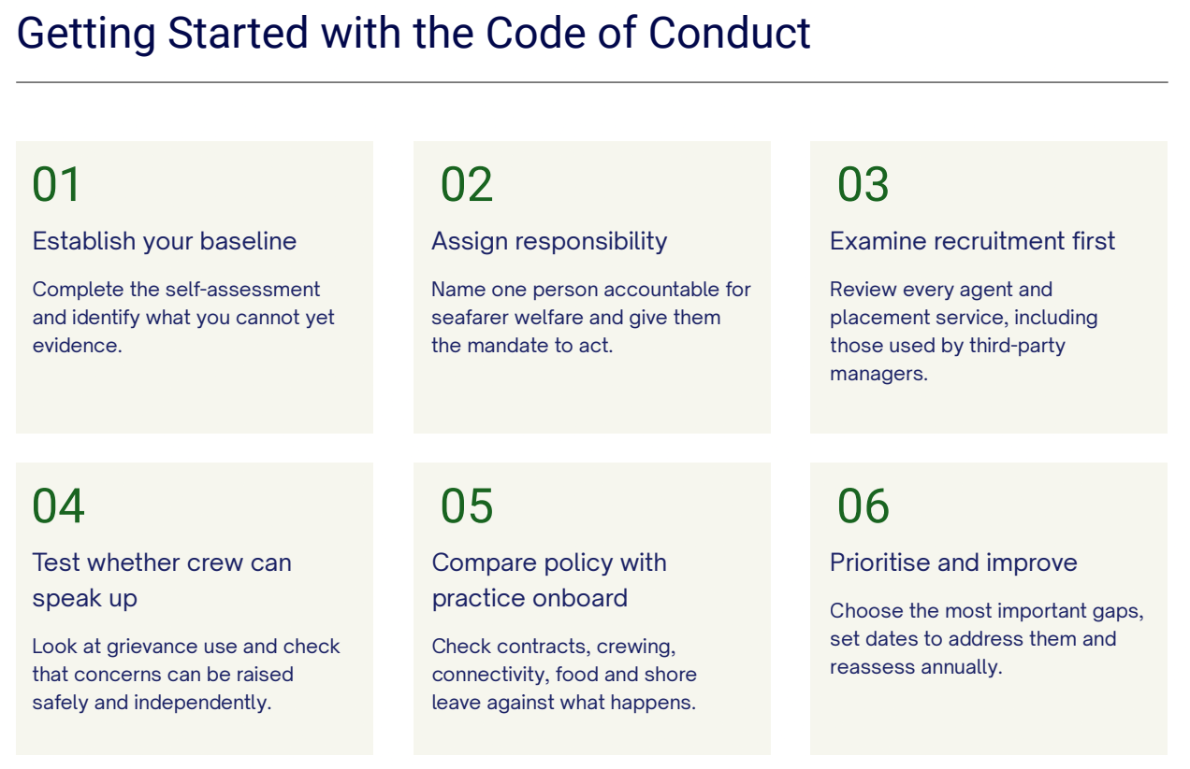
Nguồn: Delivering on Seafarers’ Rights 2026 Progress Report
Các bên thuê tàu (charterers) cũng có vai trò. Mức độ đầy đủ của định biên thuyền viên có thể được coi trọng hơn trong quá trình lựa chọn tàu và được đưa vào các điều khoản của hợp đồng thuê tàu (charterparty). Điều này sẽ giúp làm rõ hơn giá trị thương mại của việc bố trí đủ thuyền viên, song song với những chi phí phát sinh do định biên không đầy đủ và tình trạng mệt mỏi của thuyền viên.
“Khi thuyền viên được hỗ trợ đầy đủ về sức khỏe tinh thần và thể chất, đồng thời có đủ cơ hội để nghỉ ngơi, giao tiếp và tận hưởng thời gian nghỉ ngơi, họ sẽ có điều kiện tốt hơn để duy trì sự tập trung, đưa ra những quyết định đúng đắn và làm việc nhóm hiệu quả.” — Georgios Tsoukatos, DPA-HSQ/Vetting Manager, Diana Shipping Services.
---------------------------------------------

